**Электронный справочник (личный кабинет студента)**

*Руководство пользователя*

**Ссылка:** [**https://guide.herzen.spb.ru/**](https://guide.herzen.spb.ru/)

Оглавление

Вход в личный кабинет студента 1

Структура личного кабинета студента 2

Главная страница 3

Личные данные 4

Успеваемость 4

Справки и документы 5

Заявления 6

Государственная итоговая аттестация 6

Расписание 7

# Вход в личный кабинет студента

1. Вход в личный кабинет студента осуществляется по логину и паролю, полученному после регистрации на сайте единого идентификатора студента/сотрудника (ЕИС) -<https://id.herzen.spb.ru/>.

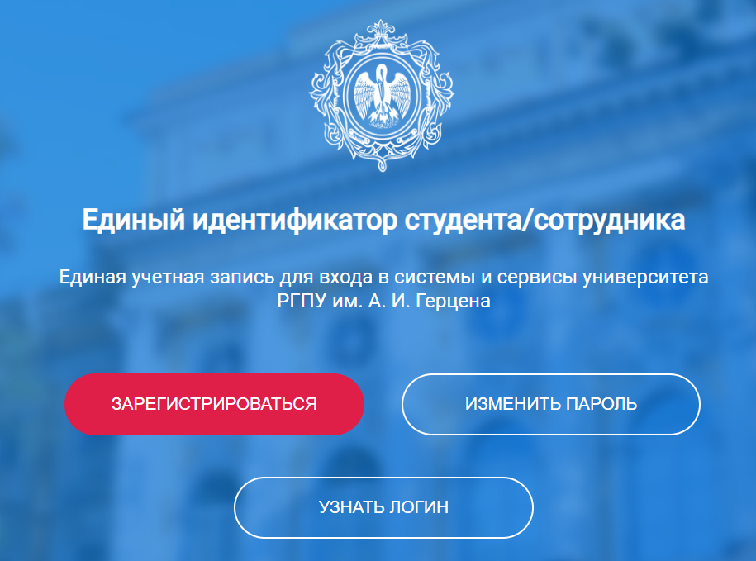

1. Для входа в личный кабинет студента необходимо перейти на сайт электронного справочника (<https://n-guide.herzen.spb.ru/>), нажать на значок в верхнем правом углу и выбрать **«Войти»**.
2. Ввести логин и пароль.

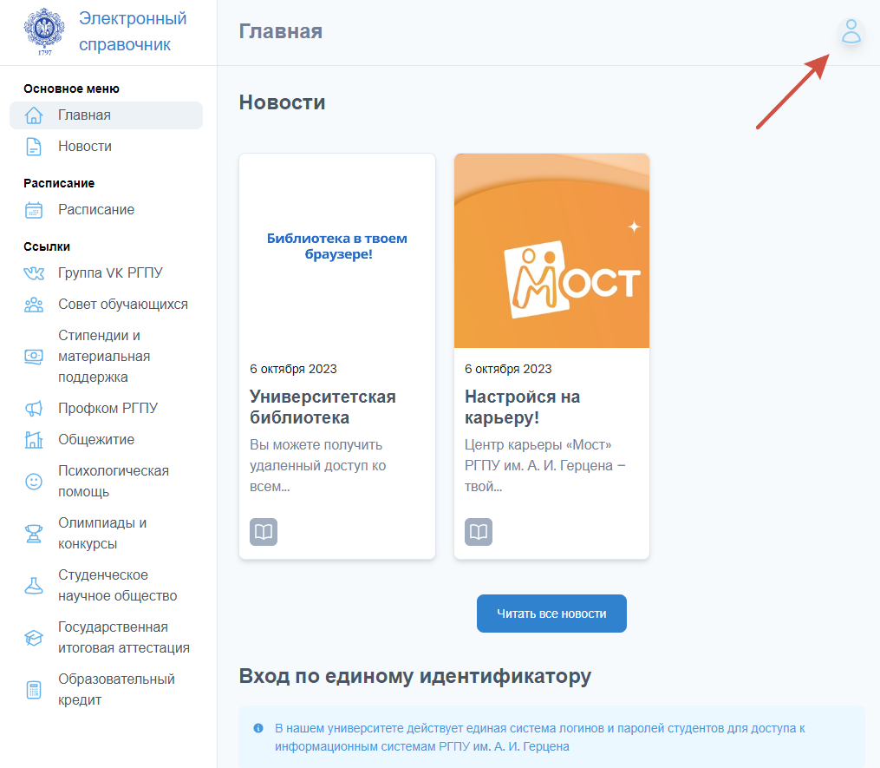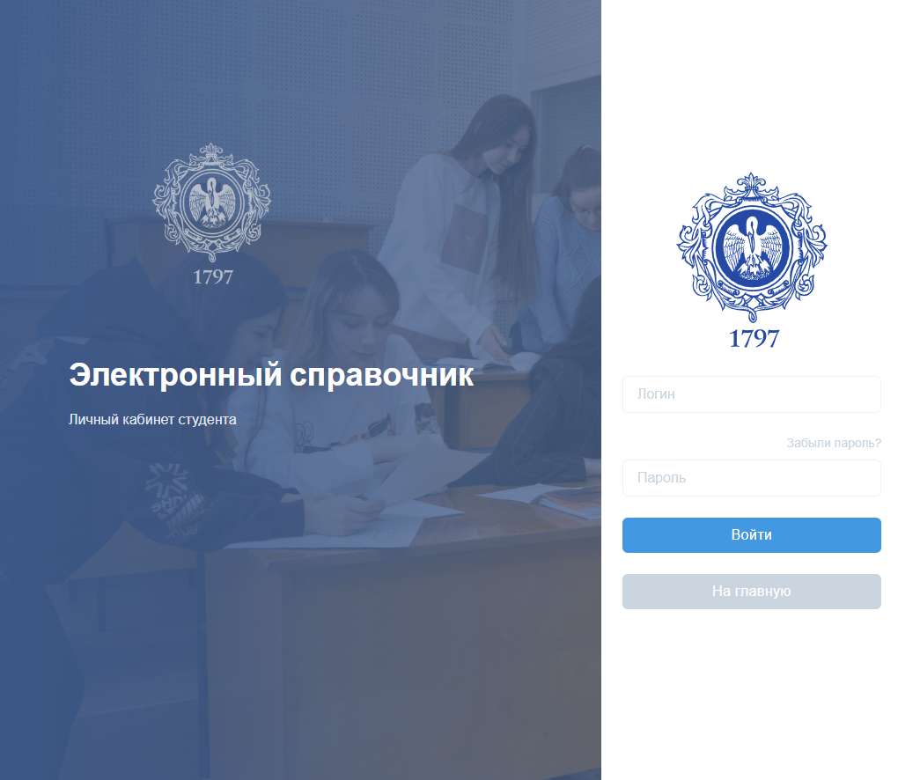

# Структура личного кабинета студента

Структура личного кабинета отображена слева на панели навигации.

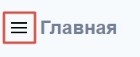Если панель навигации скрыта, то необходимо нажать на данный значок в левом верхнем углу.

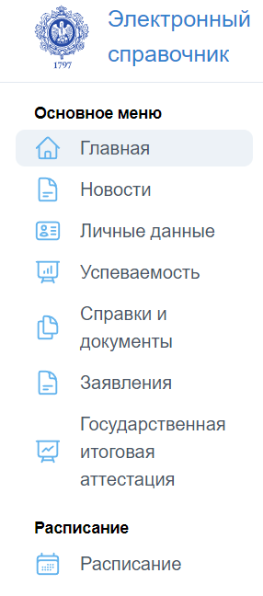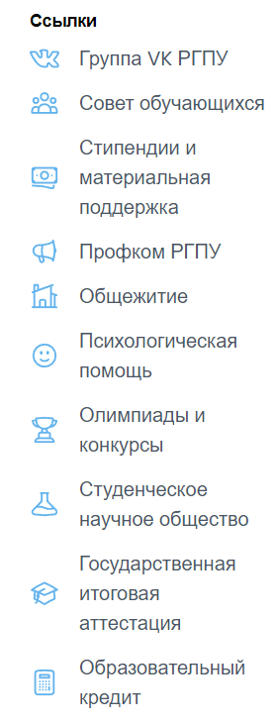

## Главная страница

На главной странице расположены блок с новостями, а также ссылки на другие электронные системы и их описание.

* [Электронный атлас](https://atlas.herzen.spb.ru/)
* [Электронное портфолио обучающихся](https://herzen-portfolio.acrodis.ru/portfolio_pubstart.html)
* [Центр дистанционной поддержки обучения (Moodle)](https://moodle.herzen.spb.ru/)
* [Электронная документация ОПОП](https://herzen-documents.acrodis.ru/) (основных профессиональных образовательных программ)
* [Фундаментальная библиотека имени Императрицы Марии Федоровны](https://lib.herzen.spb.ru/)
* [ЭБС](https://e.lanbook.com/) (Электронно-библиотечная система Лань)

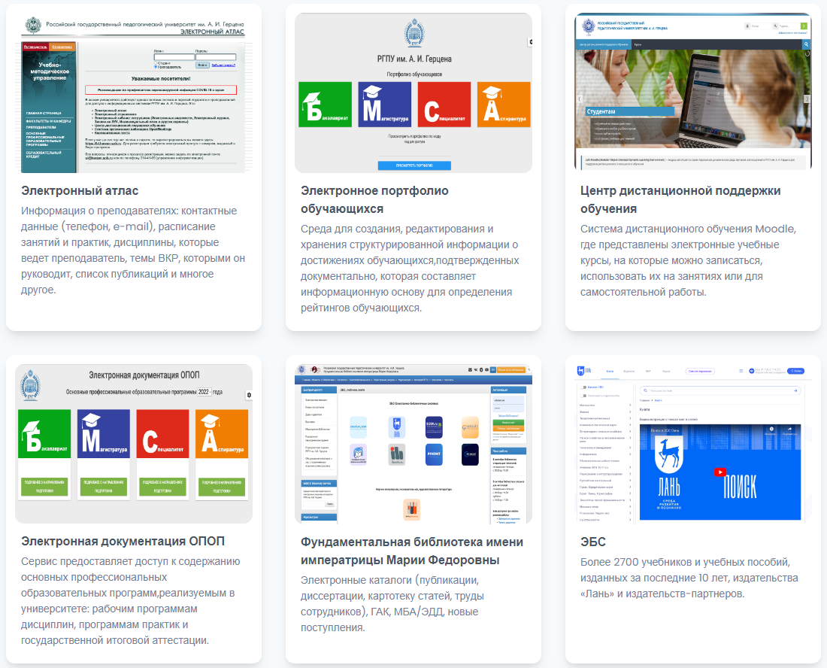

## Личные данные

В данном разделе Вы можете проверить правильность заполнения следующих данных:

* Анкетные данные
* Учебные данные
* Сведения о предыдущем образовании

Можете самостоятельно изменить **контактные данные** (e-mail и контактный телефон).

Также в разделе «Личные данные» расположена информация о **стипендии** и **приказах личного дела**.

## Успеваемость

В разделе **«Результаты промежуточной аттестации»** можно посмотреть оценки, полученные в результате прохождения промежуточных аттестаций за весь учебный период, нажав на необходимую вкладку (дисциплины, практики, курсовые работы, ГИА).

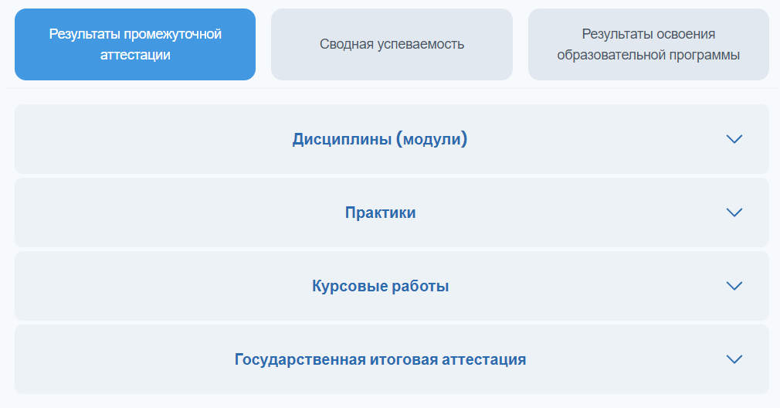

В разделе **«Сводная успеваемость»** отражена информация об успеваемости, Ваш рейтинг в группе.

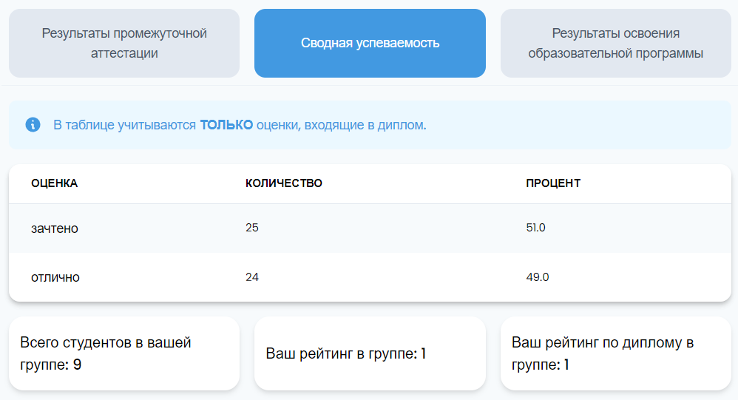

Во вкладке **«Результаты освоения образовательной программы»** расположена информация об освоенных Вами компетенциях на данный момент.

По кнопке «Печать» формируется документ, в котором в виде таблицы представлены Ваши результаты освоения образовательной программы.

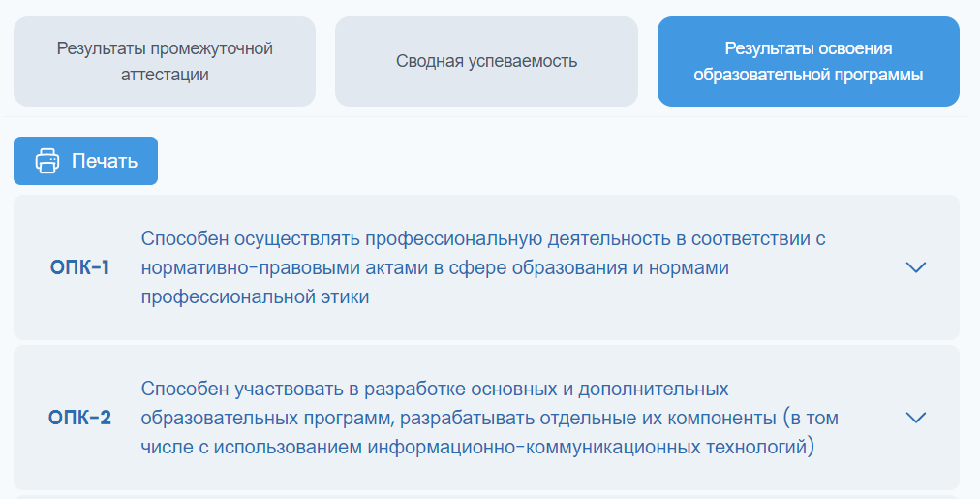

## Справки и документы

В данном разделе Вы можете заказать следующие справки:

* Справка с места учебы
* Справка об обучении
* Справка-вызов

Подробная информация об этих справках находится во вкладке «Информация». Для заказа справки необходимо заполнить данные и нажать кнопку **«Заказать»**.

Внизу расположена информация о заказанных и выданных справках.

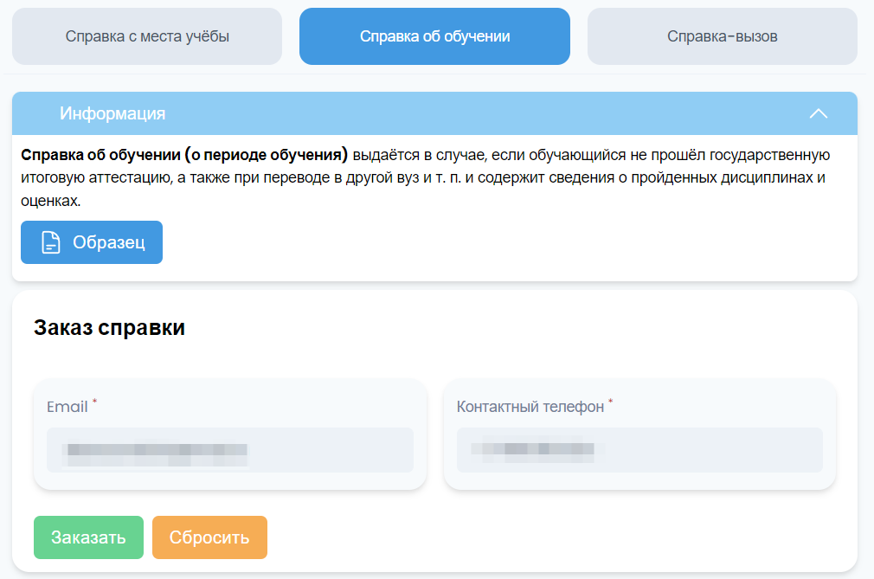

## Заявления

В данном разделе по кнопке «Печать» можно сохранить и распечатать следующие заявления:

* Заявление о выходе из академического отпуска
* Заявление о выходе из отпуска по беременности и родам
* Заявление о переводе на обучение по индивидуальному плану
* Заявление о перемене ф. и. о. и др.

Полный перечень заявлений и последовательность действий для их подачи указана на сайте.

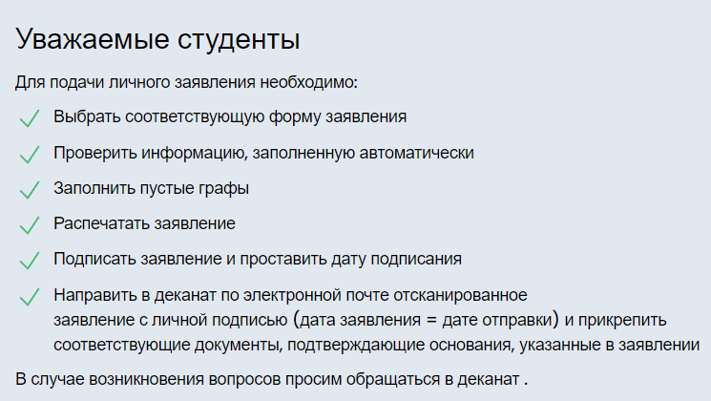

## Государственная итоговая аттестация

В данном разделе по кнопке «Печать» можно сохранить и распечатать:

* Шаблон титульного листа ВКР
* Требования к оформлению ВКР
* Согласие на размещение ВКР в электронно-библиотечной системе
* Лист согласования сведений в приложении к диплому о высшем образовании

## Расписание

В разделе «Расписание» можно посмотреть расписание групп всех курсов, разделенных по институтам и факультетам.

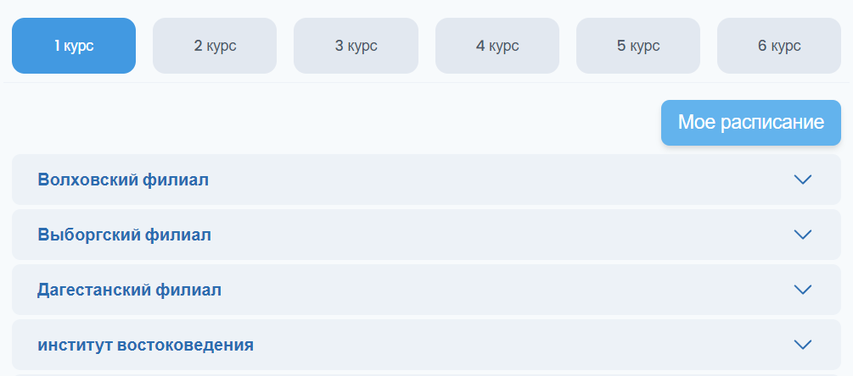

По кнопке **«Мое расписание»** открывается страница, где находятся данные о вашей группе и расписание занятий по дням недели (в примечании указан период, в течение которого будут проходить занятия по каждой дисциплине).



* Кнопка **«По датам»** позволяет отобразить расписание на выбранный период времени.

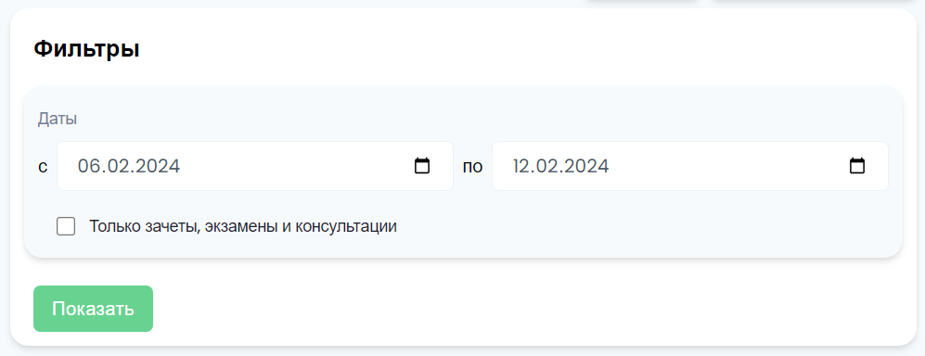

* Кнопка **«Зачеты/Практики»** позволяет вывести информацию о расписании зачетов и практик на данный семестр.
* Кнопка **«Экзамены»** позволяет увидеть расписание экзаменов на данный семестр (*если расписание экзаменов на текущий семестр уже составлено и доступно для просмотра*)